Caso de Estudio
A continuación, presentamos una serie de elementos de estudio que servirán para analizar el caso, adoptar estrategias de prueba y utilizar diferentes técnicas para diseñar los casos de prueba correspondientes.

Realizaremos pruebas sobre el listado de autos correspondientes a un modelo de agencia. El código fuente y base de datos para el diseño y ejecución de las pruebas será proporcionado por la cátedra.

Requerimientos
Un auto tendrá: nro. identificacion, marca, modelo, año y km. El nro identificación lo identifica unívocamente, no podrá estar en blanco. La marca y modelo no podrán estar en blanco y solo contener caracteres (no nros. ni símbolos), el año y km deberán ser cero o enteros positivos.
Al listar, se podrá especificar la marca y se deberán presentar solo los vehículos de dicha marca. En caso de intentar listar sin especificar la marca se presentarán todos los vehículos.

Interfaz

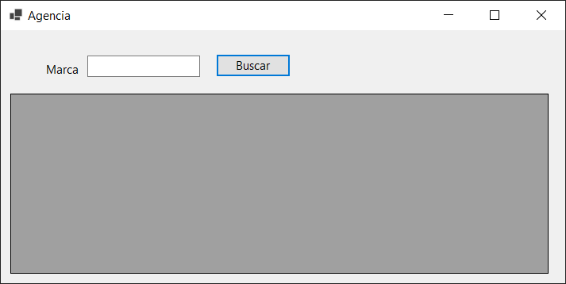

Consignas
- Utilizando como base el código que se muestra a continuación, dibujar la gráfica de flujo correspondiente.
- Determinar la complejidad ciclomática de la gráfica de flujo resultante.
- Determinar un conjunto básico de rutas linealmente independientes.
- Diseñar los casos de prueba que permitan la ejecución de cada ruta en el conjunto básico.
- Ejecutar los casos de prueba y comparar los resultados obtenidos con los resultados esperados.

1. Prueba de Unidad – Prueba de Caja Blanca: Ruta Básica

Ejemplo

private void btnBuscar_Click(object sender, EventArgs e)
{
List<Auto> resultado = new List<Auto>();

if (!string.IsNullOrEmpty(txtMarca.Text))
{
if (txtMarca.Text.All(char.IsLetter))
{
resultado = autos.buscarMarca(txtMarca.Text);
Grilla.DataSource = resultado;

if (resultado.Count == 0)
{
MessageBox.Show("Sin resultados.", "Atención");
}
}
else
{
MessageBox.Show("No se permiten digitos ni simbolos.", "Atención");
}
}
else
{
resultado = autos.ListarTodos();
Grilla.DataSource = resultado;

}
}

GRAFICA DE FLUJO

COMPLEJIDAD CICLOMATICA
V(G) =
V(G) =
V(G) =

RUTAS INDEPENDIENTES
Ruta 1:
.
.
.
Ruta N:

CASOS DE PRUEBA

RESULTADOS DE LA PRUEBA

